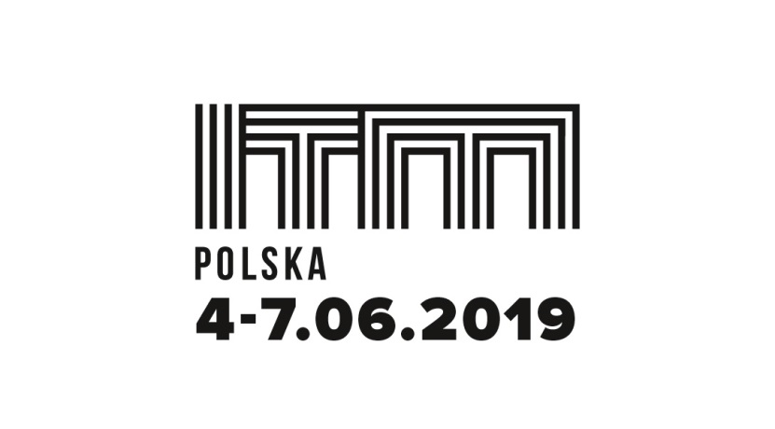

Program wydarzeń zapowiada się IMPONUJĄCO! Targi ITM Polska i Subcontracting 2019
Odwiedzając targi ITM Polska 2019 wskoczysz na wyższy poziom technologicznego zaawansowania. Formuła targów nastawiona jest na prezentację najlepszych rozwiązań dla sektora przemysłowego, a ekspozycja koncentruje się szczególnie na wysokiej jakości maszynach, narzędziach i urządzeniach dla branży metalowej, logistycznej oraz druku i skanu 3D.

Blisko 1000 wystawców, 25 tysięcy m² powierzchni ekspozycyjnej, 10 pawilonów prezentujących nowości i szerokie spektrum rozwiązań z wszystkich kluczowych gałęzi przemysłu rozwijających się
w Polsce – to wszystko czeka na profesjonalistów, którzy w dniach 4-7 czerwca 2019 pojawią się na terenie Międzynarodowych Targów Poznańskich. Podnoszeniu wiedzy i wdrażaniu dobrych praktyk sprzyjać będą warsztaty, pokazy i seminaria prowadzone przez wybitnych specjalistów. W których warto wziąć udział? Sprawdźcie sami!

Wiele wydarzeń w ramach ITM Polska odbywać się będzie w nurcie idei Fabryki Przyszłości. Ciekawie zapowiadają się również wystąpienia przygotowane z inicjatywy targów Subcontracting – prelekcja generała Romana Polko oraz wykłady reprezentacji Klastra Obróbki Metali – Krajowego Klastra Kluczowego. Z kolei osoby zainteresowane budowania wysokich standardów kultury bezpieczeństwa w przedsiębiorstwach zachęcamy do uczestnictwa w konferencjach poświęconych tematyce BHP, które odbywają w ramach Salonu Bezpieczeństwo Pracy w Przemyśle. Na które punkty programu warto zwrócić szczególną uwagę?

„Pierwsze kroki ze sterowaniem CNC Mitsubishi Electric”
Bezpłatne szkolenie przygotowane przez Mitsubishi Electric Europe. Podczas spotkania organizatorzy podpowiedzą, jak dobierać sterowanie do aplikacji CNC, zaprezentują jak napisać program
w oprogramowaniu NC Trainer2 PLUS oraz pokażą jak sterować robotem z G-codu przy użyciu funkcji Direct Robot Control.
- 4, 5 i 6 czerwca 2019, godz. 10:00, 12:00 oraz 14:00 – sala 1.F, antresola, pawilon 7

„MM Speakers Corner – dyskusje o przemyśle”
MM Speakers Corner to cykl paneli dyskusyjnych, w których udział zapowiedzieli doświadczeni specjaliści – menedżerowie, inżynierowie, przedstawiciele nauki oraz instytucji publicznych, którzy podzielą się swoją wiedzą i doświadczeniami w kwestiach kluczowych dla polskiego przemysłu. Tematy spotkania to: Globalizacja przemysłu; Instrumenty wsparcia Przemysłu 4.0; Najnowsze trendy technologiczne w przemyśle (sztuczna inteligencja, produkcja addytywna, wirtualna
i rozszerzona rzeczywistość, symulacje, chmury obliczeniowe, autonomiczne roboty, coboty) oraz Organizacja i zarządzanie w przemyśle. Organizatorem jest miesięcznik „MM Magazyn Przemysłowy”.
- 5 czerwca 2019, godz. 10:00 – 15:00, pawilon 3, stoisko 17A

„Czwarta rewolucja w polskich fabrykach – aktualny stan i oczekiwania”
Polsko-Niemiecka Izba Przemysłowo-Handlowa AHK zaprasza na konferencję: “Czwarta rewolucja
w polskich fabrykach – aktualny stan i oczekiwania”. Wydarzenie to będzie doskonałą szansą do tego, aby wspólnie zweryfikować rozwój własnego przedsiębiorstwa w obszarze Przemysłu 4.0. Wśród tematów m. in.: wpływ automatyzacji i robotyzacji na procesy produkcyjne i wynik finansowy; pułapki związane z wdrażaniem nowych technologii; rola komunikacji i IT w Smart Factory.
- 5 czerwca 2019, godz. 11:00, scena, Aleja Lipowa

„Akademia Natryskiwania Cieplnego”
ANC to prezentacja możliwości, osiągnięć i profilu działalności firm i instytucji w aspekcie natryskiwania cieplnego powłok. Celem ANC jest wykazanie efektów współpracy powstałej w wyniku transferu wiedzy nauka-przemysł oraz nowości i osiągnięć w zakresie tematyki dotyczącej natryskiwania cieplnego. Na wydarzenie zaprasza Laboratorium spawalnictwa na Wydziale Budowy Maszyn i Zarządzania Politechniki Poznańskiej.
- 6 czerwca 2019 r., godz. 11:00 – 15:00, pawilon 6

„Pokazy lakierowania proszkowego i na mokro – Poligon Lakierniczy”

Czasopismo “Lakiernictwo Przemysłowe” zaprasza na warsztaty obróbki powierzchni. To strefa, gdzie można sprawdzić w praktyce urządzenia różnych producentów, przeprowadzać rozmowy
z specjalistami, m.in. od: urządzeń do malowania farbami proszkowymi, aplikacji lakierniczych do malowania na mokro, urządzeń do badania powłok, myjek, pomp, urządzeń do śrutowania, pieców do polimeryzacji, ścian lakierniczych, kabin, systemów transportu, czy systemów szlifowania. Dodatkową atrakcją dla zwiedzających będą wykłady tematyczne z mechanicznej obróbki powierzchni, malowania na mokro oraz proszkowego.

4-7 czerwca 2019, godz. 10:00 – 16:00, pawilon 8, stoisko 44
(wykłady 5.06.2018, godz. 11:00-14:00)

„RozGROMić konkurencję. Sprawdzone strategie dowodzenia, motywowania i zwyciężania
według generała Romana Polko”
Zasady wojskowości dają się z sukcesem przełożyć na reguły zarządzania biznesem. Jeśli chcesz się dowiedzieć, jak skutecznie motywować zespół, jak osiągać zamierzone cele, jak efektywnie zarządzać zadaniami realizowanymi przez zespół, jak budować przywództwo zespołowe
i osobiste, jak podejmować ryzyko aby przekuć je w sukces – warto zarezerwować czas i posłuchać wystąpienia generała Romana Polko pt. „RozGROMić konkurencję. Sprawdzone strategie dowodzenia, motywowania i zwyciężania”. Prelekcja byłego dowódcy GROMu jest wspólną inicjatywą targów ITM Polska, Subcontracting oraz Klastra Obróbki Metali – Krajowego Klastra Kluczowego.
- 4 czerwca 2019, godz. 13:00 – 14:30, scena, Aleja Lipowa

„Razem można więcej”
Klaster Obróbki Metali – Krajowy Klaster Kluczowy mocno akcentuje swoją obecność podczas tegorocznej edycji targów Subcontracting. Poza efektowną ekspozycją w pawilonie 7, członkowie KOM przygotowali dwa wystąpienia poruszające tematykę: skutecznego przygotowania się
i praktycznego wdrażania rozwiązań Przemysłu 4.0 oraz siły kooperacji („Skąd wziąć 10 mln na promocję międzynarodową?”), a także kluczowych kompetencji w osiąganiu sukcesu w szybko zmieniającym się środowisku przemysłowym („Jak w przemyśle rozwijać kompetencje przyszłości?”).
- 4 czerwca 2019, godz. 14:30 – 15:30, 5 czerwca 2019, godz. 13:30 – 14:30,
scena, Aleja Lipowa

„Magia spotkań – Subcontracting Meetings”

Dwudniowa międzynarodowa giełda kooperacyjna, skierowana do przedstawicieli firm i innych podmiotów działających w szeroko pojętej branży przemysłowej. To wyjątkowa, bezpłatna i wygodna formuła budowania trwałych relacji między oferentami usług podwykonawczych oraz potencjalnymi zleceniodawcami. Niewątpliwym atutem tej formy matchmakingu jest możliwość wcześniejszego poznania profili oferentów i umówienia się na konkretne spotkania przed targami za pomocą specjalnego panelu internetowego www.b2match.eu. Partnerem wspierającym spotkania matchmakingowe jest Poznański Park Naukowo-Technologiczny. Tegoroczna edycja 2019 to blisko 300 bilateralnych spotkań, 96 uczestników, 13 krajów (Belgia, Białoruś, Finlandia, Litwa, Holandia, Niemcy, Norwegia, Polska, Słowacja, Słowenia, Szwajcaria, Ukraina i Węgry). Warto również podkreślić, że Subcontracting ITM Meetings znalazło się w gronie siedmiu wyróżnionych imprez organizowanych przy wsparciu Enterprise Europe Network.

- 5-7 czerwca, godz. 11.00-16.00, sala konferencyjna AB, antresola, pawilon 7

„Szlakiem rewolucji 4.0 czyli wycieczka z przewodnikiem”
Do tej wycieczki nie potrzeba wehikułu czasu, choć wyprawa może przypominać podróż do przyszłości. Trzy ścieżki zwiedzania szlakiem nowości technologicznych dotyczących flagowej oferty tegorocznej edycji targów ITM Polska, Modernlog, 3D Solutions – to atrakcja, której nie można przeoczyć. Ostatnia edycja bloku targów ITM Polska udowodniła, że koncepcja zwiedzania targów wytyczonym szlakiem z ekspertem to strzał w dziesiątkę. Formuła wycieczki nie tylko umożliwia skorzystanie z fachowych porad, bezpośredni kontakt z dostawcami najnowszych technologii, ale też dzięki uporządkowanej tematycznie trasie pozwala gościom targowym zaoszczędzić czas. Korzystający ze ścieżek odwiedzają stoiska wybranych firm, których oferta produktowa zawiera najnowsze technologie dla zintegrowanego przemysłu. Podczas drugiego i trzeciego dnia targów zaplanowano trzy ścieżki zwiedzania: Przemysł 4.0, Logistyka 4.0, Druk 3D.

Więcej informacji na www.itm-polska.pl oraz www.subcontracting.pl.

|Kontakt dla mediów:
Aleksandra Pawlina-Janyga
tel. +48 869 2376
mob. +48 693 028 109
aleksandra.janyga@mtp.pl

